**Identificación de autores:**

Alvaro Alfonso Yepes Bonilla 201618363

Marlon Alejandro Forero Forero 201614328

**Algoritmo de solución:**

El algoritmo básicamente se basa en la definición del mismo para solucionarlo, se usa como datos de entrada un arreglo de tamaño 4 para modelar los números A, B, C y D, y adicionalmente el número de año que se quiere calcular como in entero n. con esos datos se aplica la condición de la ecuación y se van llenado las posiciones de un arreglo para que se complete todo con las condiciones para cada posición siguiendo la definición puntual de la secuencia que muestra el valor para cada posición.

Finalmente, se recorren las posiciones del arreglo para hallar la Convolución ponderada como esta definido con la sumatoria del final:

cp(r,n) = (+k| 0≤k≤n: r(k)*r(n-k)), n≥0.

**Precondición:** el arreglo con los números entre A y D poseen números enteros entre (0<= i <4 : -1 <= a[i] <= 1). Y el numero n es un entero positivo (n > 0).

**Postcondición:** el entro positivo como resultado presenta la Convolución ponderada del año n.

**Análisis de complejidad espacial y temporal:**

la complejidad del algoritmo en términos espaciales es creciente y por esto la complejidad debido a que el algoritmo recorre solo una vez a n con 2 ciclos que no son anidados, seria aproximadamente de O(2N).

solo se recorre un tamaño n para llenar el arreglo solución de tamaño n como se muestra en el código a continuación:

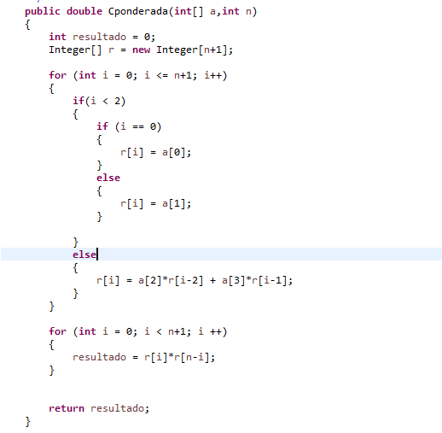

**Comentarios finales:**

La solución propuesta podría mejorar en términos de espacio haciendo que solo se llene la mitad del arreglo y multiplicar el valor resultante por 2, ya que nos damos cuenta que los valores almacenados en el arreglo de la secuencia varían solo hasta de lato de la mitad